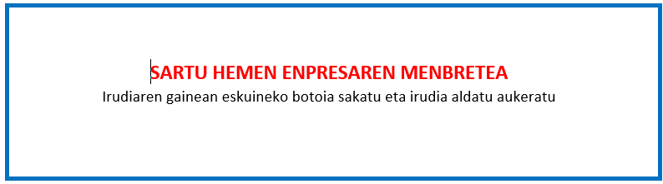

BESTELAKO LAGUNTZEN ADIERAZPENA

“Innobideak-Kudeabide programa“ 2023ko deialdia

Deklaratzailea | NA
Kargua

Enpresa | IFZ
Proiektuaren izena

Goian aipatutako aitortzaileak, behar adinako ahalmena duenak, ondorengo ZINPEKO AITORPENA aurkezten du
Enpresa honek, gaur artean, herri erakundeetan nahiz pribatuetan beste laguntzak eta subentzioak ez ditu eskatu eta/edo eskuratu proiektu honegatik
Enpresa honek, gaur artean, ondoren zehazten diren herri erakundeetan nahiz pribatuetan beste laguntzak eta subentzioak eskatu eta/edo eskuratu ditu proiektu honegatik:

ERAKUNDEA | LAGUNTZAREN GAIA | LAGUNTZA MOTA | LAGUNTZAREN ZENBATEKOA I

Era berean, gaurtik aurrera edozein herri erakundeetan nahiz pribatutan proiektu honegatik erakunde honek aurkezten eta /edo eskuratzen duen laguntza eskaera ororen berri emateko konpromisoa hartzen du.

Lekua eta data

, 2023ko (a)ren a.
Sinadura eta enpresaren zigilua:

